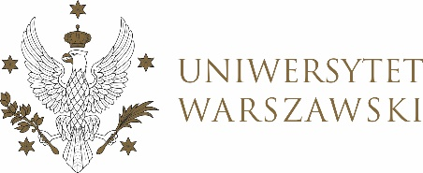

Dziennik Uniwersytetu warszawskiego

RADY DYDAKTYCZNE DLA KIERUNKÓW STUDIÓW

UCHWAŁA NR 17/2021

UCHWAŁA NR 17

RADY DYDAKTYCZNEJ DLA KIERUNKÓW STUDIÓW EUROPEISTYKA, EUROPEISTYKA – STUDIA EUROPEJSKIE
z dnia 9 września 2021 r.
w sprawie zatwierdzenia tematu pracy dyplomowej na studiach II stopnia na kierunku europeistyka

Na podstawie uchwały nr 5/2020 Rady Dydaktycznej Centrum Europejskiego
z dnia 26 maja 2020 r. w sprawie szczegółowych zasad procesu dyplomowania na kierunku europeistyka Rada Dydaktyczna postanawia, co następuje:
§ 1
Rada Dydaktyczna zatwierdza temat pracy dyplomowej na studiach II stopnia na kierunku europeistyka stanowiący Załącznik nr 1 do uchwały.
§ 2
Uchwała wchodzi w życie z dniem podjęcia.
Przewodnicząca Rady Dydaktycznej: J.Miecznikowska

Załącznik nr 1
z dnia 09 września 2021 r. do uchwały nr 17/2021 Rady Dydaktycznej dla kierunków
Europeistyka, Europeistyka – studia europejskie

Numer indeksu | Zatwierdzony temat pracy dyplomowej: | Temat pracy dyplomowej po zmianie: | Imię i nazwisko promotora:
390620 | Wymiar społeczno-gospodarczy sektora sportowego w Unii Europejskiej | Wpływ pandemii Covid-19 na społeczeństwo i gospodarkę Unii Europejskiej | Dr hab. Marta Witkowska

